绝密 ★ 考试结束前

浙江省2013年1月高等教育自学考试

物流技术试题

课程代码：07039
请考生按规定用笔将所有试题的答案涂、写在答题纸上。
选择题部分
注意事项：
1. 答题前，考生务必将自己的考试课程名称、姓名、准考证号用黑色字迹的签字笔或钢笔填写在答题纸规定的位置上。
2. 每小题选出答案后，用2B铅笔把答题纸上对应题目的答案标号涂黑。如需改动，用橡皮擦干净后，再选涂其他答案标号。不能答在试题卷上。

一、单项选择题(本大题共20小题，每小题1分，共20分)
在每小题列出的四个备选项中只有一个是符合题目要求的，请将其选出并将“答题纸”的相应代码涂黑。错涂、多涂或未涂均无分。
1．企业为保证本身的生产节奏，不断组织原材料、零部件、燃料、辅助材料供应大物流的物流活动，称为
A.生产物流 B.供应链物流
Ｃ．销售物流 D.回收物流
2．托盘种类繁多，结构各异，但使用量最大的托盘是
A.平板托盘 B.立柱托盘
Ｃ．箱式托盘 D.轮式托盘
3．托盘联运又称为
A.“门到门”运输 B.一贯托盘运输
Ｃ．联营共用托盘 D.托盘一体化
4.物流最基础的问题就是
A.集装 B.运输
Ｃ．仓储 D.包装
5．出入口共用一个门，或是出入口在同一侧的两个门，保管物质的出库所采用的是沿入库时的反方向移动，再行出库的方式为
A.单向型 B.U字旋转型
Ｃ．倒换排列秩序 D.“川”字型
6．保管库房全面积为10000m²，则货场处理面积设置为______m²。
A.3000~5000 B.1500~2000
C.3500~5000 D.1000~3000
7．在一次物流活动中，搬运装卸所占的物流费用一般达到______以上。
A.30% B.20%
Ｃ．50% D.60%
8．自动化立体仓库单位面积的储存量可达到______吨/平方米。
A.10 B.5
Ｃ．7.5 D.6
9．一次订货所订的物资数量，称为
A.订货点 B.订货批量
Ｃ．订货提前期 D.订货周期
10．发出订货的时机，即为
A.订货提前期 B.订货周期
Ｃ．订货点 D.订货批量
11．安全库存为20，订货量为100，提前期平均需求量为30，则订货点为
A.20 B.30
Ｃ．40 D.50
12．最高库存量为1000，现有库存为80，已订未到货为500，已售出未发货为200，则定期订货的订货量为
A.820 B.620
Ｃ．780 D.580
13．DRP可以输出的计划有订货进货计划和
A.需求计划 B.生产计划
Ｃ．采购计划 D.送货计划
14．对车辆噪声进行规制属于
A.交通量规制 B.发生源规制
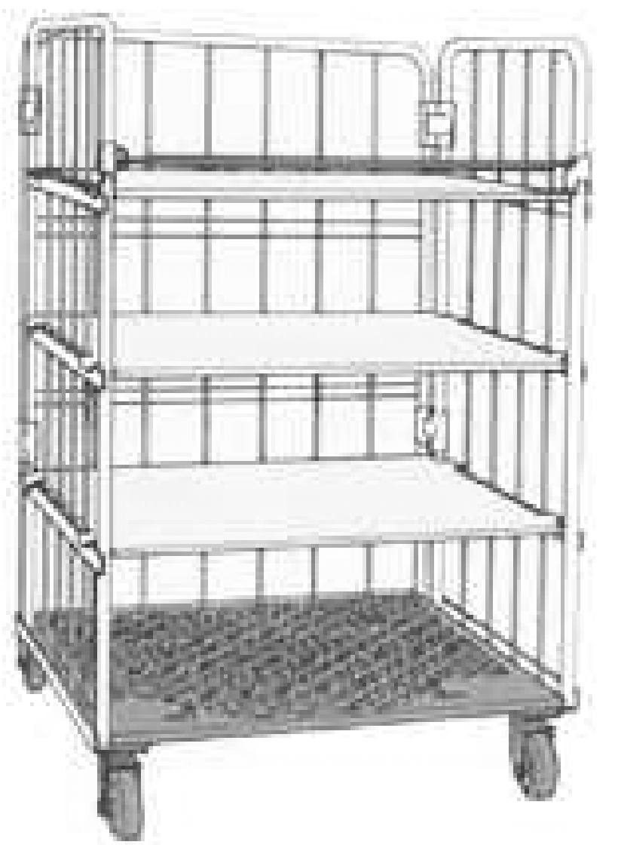
C.交通流规制 D.流通规制
15．右图所示的托盘类型是
A.柱式托盘 B.箱式托盘
C.轮式托盘 D.货架式托盘
16．强度高，不易损坏和变形，维修工作量较小的托盘是
A.木制平托盘 B.钢制平托盘
Ｃ．胶板制平托盘 D.塑料平托盘
17．AGV代表
A.叉车 B.输送机
Ｃ．起重机 D.自动导向车
18．关于自动分拣系统的主要特点的说法不对的是
A.操作程序相当复杂 B.分拣处理能力较大
C.全部机械作业 D.分拣误差率极低
19．定量订货法实施时首先需要确定订货点和
A.单位时间的需求量 B.商品价格
C.订货批量 D.单位库存费用
20．相比于集装箱，托盘的优点不包括
A.自重量小 B.保护性好
Ｃ．返空容易 D.装盘容易

二、多项选择题(本大题共5小题，每小题2分，共10分)
在每小题列出的五个备选项中至少有两个是符合题目要求的，请将其选出并将“答题纸”的相应代码涂黑。错涂、多涂、少涂或未涂均无分。
21.集装系统的基本要素有
A.工具要素 B.管理要素
Ｃ．人力要素
D.组织要素 E.支撑要素
22．常见的分拣配货方式有
A.拣选式 B.播种式
Ｃ．分货式
D.摘取式 E.分拣式
23．分拣信息的传送方式有
A.计数器方式 B.带磁方式
Ｃ．传感器
D.声音方式 E.脉冲跟踪方式
24．MRP系统的最终输出是
A.物料清单 B.生产计划
Ｃ．采购计划
D.主生产计划 E.库存计划
25．政府对物流体制的规制集中体现在
A.发生源规制 B.生产计划规制
Ｃ．交通流规制
D.贸易流通规制 E.交通量规制

非选择题部分
注意事项：
用黑色字迹的签字笔或钢笔将答案写在答题纸上，不能答在试题卷上。
三、名词解释(本大题共4小题，每小题5分，共20分)
26．集装
27．“双仓法”存储
28．JIT采购
29．产品召回

四、简答题(本大题共4小题，每小题7分，共28分)
30．物流的发展趋势有哪些？
31．装卸方式有哪些？
32．影响货物分拣装置能力的因素有哪些？
33．LRP的基本思想有哪些？

五、论述题(本大题共2小题，其中第34小题10分，第35小题12分，共22分)
34．引进立体自动仓库时，应该准备的基本条件有哪些？
35．试述自动搬运车的工作过程和技术组成。

